松山高中95學年度第一學期 開學考 高一新生 數學科試題

填充題：(每格5分)
1、試展開下列各式﹕(1) (3x²-4y)²= <1> (2) (2x-3)(4x²+6x+9)= <2>
(3) (2x²-a)³ = <3> (4) (x+2) (x-3)(x²-2x+4) (x²+3x+9)= <4>
(5) (2x-3y-4z)²= <5>

2、因式分解下列各式：(1) 2xy-5x+6y-15= <6> (2) x²+2xy+y²+2x+2y+1= <7>
(3) x⁸-256 = ___<8> _ (4) (x²+2x+4)( x²+2x-6)+21= <9>
(5) (x+1)(x+2)(x+3)(x+6)-15x²= <10>

3、(1) 設x>0, x²+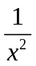=62, 求x+= <11> (2) 求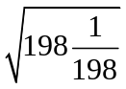= <12>

4、化簡下列各式：(1)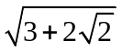= <13> (2) 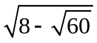= <14>

5、等差數列-101, -98, -95, …,
求(1) 第11項= <15> (2) 第幾項後開始變正數 <16>

6、某會議廳有20排座位，後一排比前一排多2個座位，已知最後一排有40個座位，問
該會議廳可以容納多少人？ <17>

7、某個細菌每經過一天即分裂為2，今有該細菌10個，試問
- 5天後細菌有多少個？ <18>
(2) 至少經過幾天後，其數量才會超過10000個？ <19>

8、如圖，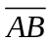是圓O的直徑，△ABC是正三角形，求的角度 <20>

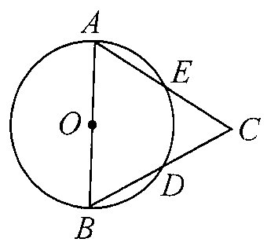

松山高中95學年度第一學期 開學考 高一新生 數學科試題 答案卷
一年 班 號 姓名
填充題：(每格5分)

<1> | <2> | <3> | <4> | <5>
<6> | <7> | <8> | <9> | <10>
<11> | <12> | <13> | <14> | <15>
<16> | <17> | <18> | <19> | <20>

松山高中95學年度第一學期 開學考 高一新生 數學科試題 答案

填充題：(每格5分)

<1> | <2> | <3> | <4> | <5>
9x⁴-24x²y+16y² | 8x³-27 | 8x⁶-12x⁴a+6x²a²-a³ | x⁶-19x³-216 | 4x²+9y²+16z²  -12xy+24yz-16xz
<6> | <7> | <8> | <9> | <10>
(x+3)(2y-5) | (x+y+1)² | (x+2)(x-2)(x²+4) (x⁴+16) | (x+3) (x-1)(x+1)² | (x²+10x+6) (x²+2x+6)
<11> | <12> | <13> | <14> | <15>
8 | 14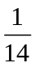 | +1 | - | -71
<16> | <17> | <18> | <19> | <20>
35 | 420 | 320 | 10 | 60°

